高等职业教育园林技术专业
教学资源库建设可行性论证报告

专业名称 园林技术
所属专业大类名称 农林牧渔
所属专业类名称 林业技术类
项目主持单位（盖章） 江苏农林职业技术学院
项目主持人 周兴元
申报日期 2011年1月 20日

联合申报单位 （按学校、出版社、企业、行业分类排序）
深圳职业技术学院 留园（苏州古典园林）
杨凌职业技术学院 福州植物园（福州国家森林公园）
甘肃林业职业技术学院 江苏山水集团建设有限公司
辽宁农业职业技术学院 柳州市新科园林发展有限公司
福建林业职业技术学院 南京规划设计研究院有限责任公司
浙江建设职业技术学院 盘锦展鹏实业园林工程有限公司
广西生态工程职业技术学院 深圳市四季青园林花卉有限公司
上海农林职业技术学院 苏州苏农园艺景观有限公司
苏州农业职业技术学院 西安易景景观设计咨询有限公司
杨凌风景园林绿化有限责任公司
浙江良康园林绿化工程有限公司
浙江森禾种业股份有限公司
杭州博古科技有限公司
高等教育出版社
教育部高职高专林业类专业教学指导委员会
教育部高职高专植物生产专业教学指导委员会
国家林业局职业教育研究中心

目 录
一、项目背景 1
（一）环境需要 1
（二）行业需要 1
（三）专业需要 1
二、建设条件 2
（一）我院牵头建设的优势 2
1. 区域优势 2
2. 地带优势 2
3. 江苏园林产业发达 2
4. 学院建设卓有成效 2
5. 园林技术专业基础良好 3
（二）协作团队建设优势 4
（三）建立了项目专家组 4
三、建设基础 5
（一）项目建设具备良好的政策环境 5
（二）项目建设内容完成情况 5
1. 五级教学资源 5
2. 社会服务资源 6
（三）项目建设团队优势和成果 6
四、建设目标与思路 7
（一）建设目标 8
（二）建设思路 8
1.好建——多方整合资源，合作开发教学资源 8
2.够用——基于社会需求，确立资源库内容，确保教学资源有效性 8
3.好用——从用户角度出发，构建资源库服务平台 9
4.可持续——实现社会调研常态化，确保教学资源的时效性 9
五、组织实施与建设方法 9
（一）组织实施 9
（二）建设方法 10
1. 组建团队，专项调研 10
2. 协作开发，建设资源库 10
3. 专家评审 11
4. 协作组内试用评价 11
5. 开始营运 11
6. 紧跟行业动态，扩充完善 11
六、项目进度及任务分工 11
七、建设内容 12
（一）园林技术专业资源库体系构建 12
1. 专业人才培养调研 13
2. 从业人员培训调研 14
3. 创业农民需求调研 14
（二）园林技术专业资源库组织结构 14
（三）资源库仓储内容 16
1. 专业学习 16
2. 社会服务 23
（四）资源库服务平台 24
八、保障措施 29
（一）知识产权保护 29
1．坚持原创性 29
2．加强过程监控 29
3．申报“软件著作权” 29
（二）资源库内容持续更新 29
1．建立教学内容更新制度 29
2．建立信息收集制度 30
3．定期召开资源库信息更新讨论会 30
4．建立健全资源素材更新管理制度 30
5．探索平台运营的可持续更新模式 30
6．建立年度更新的评审制度 30
（三）保障资源库建设的体制机制 31
1．建立项目工作机构 31
2．落实项目建设目标责任制 31
3．规范项目建设经费管理 31
4．成立监控小组和审计小组 31
5．实行项目建设年报制度 31
（四）资金保障 32
1. 资金投入 32
2. 专款专用 32
3. 规范使用资金 32
（五）管理保障 32
1. 强化资金管理，确保专款专用 32
2. 实行项目管理，加强过程控制 32
3. 完善监督机制，保证建设质量 32
九、预期成效 33
（一）相关人员广泛受益，有效促进园林产业的发展 33
（二）形成共享型信息化平台，强化示范校的辐射带动作用 33
（三）推动校企合作进一步深化，满足毕业生和社会学习者继续教育的需要 33
十、基本结论 34

高等职业教育园林技术专业
教学资源库建设可行性论证报告
一、项目背景
（一）环境需要
世界经济的全球化发展，成就了中国的“世界工厂”地位，但也把中国变成了“世界垃圾场”。中国的环境污染问题，严重危害到本国人民的身体健康，制约了本国经济的发展速度和未来可持续发展的前景。中国的环境问题已到了再也不能等待、非解决不可的时候了。
园林绿化是林业碳汇的主要组成部分。而林业碳汇是解决日趋强化的资源环境约束的最经济、最现实的手段，这是国际公认的有效途径。因此，园林技术专业具有更加广阔的发展前景。
（二）行业需要
近20年的迅速发展，园林行业自身日渐壮大并逐渐走向成熟。目前从业专业技术人员440万人，相关产业发展每年可解决4500多万劳动力的就业，但从业人员整体科学素质又落后于全国平均水平，提升滞缓，并普遍缺少受继续教育机会。因此，尽快从整体上大幅度提高我国林业从业人员科学素质，已经成为一项刻不容缓的战略任务。
（三）专业需要
据不完全统计，全国各个省区均开设了园林专业，其中高职院校达200多所，在校生规模20万人以上。园林专业覆盖面宽，从事园林教学的人员数量庞大，但园林园艺专业教学资源库的建设目前尚属空白，建设高水准的园林园艺专业教学资源库迫在眉睫。

二、建设条件
（一）我院牵头建设的优势
1. 区域优势
中国是世界园林之母。中国园林从崇尚自然、天人合一的思想出发，发展形成了以山水为骨架的自然式园林。
江南园林甲天下。江南园林依托深厚的文化底蕴，利用独特的造园艺术，把自然美和艺术美融为一体，营造出天堂般的人居环境。
我院地处江南，紧靠上海、杭州、苏州、扬州、南京等历史名城，地理位置得天独厚。
2. 地带优势
江苏属北亚热带季风气候区，四季分明，雨水充沛，日照充足。年平均降水量1018.6毫米，年均气温15.1℃，年均日照时数2116小时，年均无霜期229天。
江苏为常绿阔叶林与落叶阔叶林混交区域，属于过渡性地带，植物自然分布兼顾南北，种质资源丰富，目前已知该区植物有1500多种，是中国植物资源的重要宝库。
3. 江苏园林产业发达
园林景观行业是世界公认的“永远的朝阳产业”。其独特的绿色环保和生态概念得到广泛的认同，展现出越来越广阔的市场前景。
江苏省现有22个国家园林城市，居全国第一；江苏也是中国绿化苗木的首要出产区域，苗木面积全国第一。
江苏省委、省政府近日出台了《关于加快推进生态省建设，全面提升生态文明水平的意见》，决定把生态环境作为最稀缺的发展要素，倒逼全省经济结构调整，城市绿化覆盖率要求达到41％，在全国率先基本建成生态省。因此，可以想见，江苏的园林技术专业将有一个更加良好的发展空间。
4. 学院建设卓有成效
我院创建于1923年， 2007年被确定为国家示范性高职院建设单位。2006至2008年，连续三年荣膺“江苏省高校毕业生就业工作先进集体”。2009年被评为“全国高校毕业就业工作先进集体”。
经过长期的探索，形成了鲜明的办学特色：
特色之一，工学结合形成三大平台。一是两片园区：江苏农博园、江苏茶博园；二是22个院办产学研实体；三是300家校外合作企业 。
特色之二，办学体制实现三大突破。一是校企合作，创建江宁校区；二是校地携手，共建江苏农博园和茶博园；三是集聚资源，组建了以“五链”为纽带的江苏农林职教集团。
特色之三，服务“三农”，致富一方农民。通过产业、科技、企业、培训的四轮联动，学院依托专业和产业优势，挂钩“泗洪、句容、溧阳”三县，实施了“5111”工程，服务“三农”，致富了一方农民。
5. 园林技术专业基础良好
园林技术专业创建于1993年。经过长期调查研究和探索，摸清了专业的就业面向，明确了“四个一”的人才培养目标，构建了以“四目标”就业岗位为核心的课程体系，创立了“四段式”“三位一体”工学结合人才培养模式，建立了“实践教学与校园绿化、实训基地建设、三农服务相结合”的三结合实践教学模式。双师型教师比例已达专任教师的85%以上，通过资源整合、拾遗补缺的原则，建成了国内同类院校中一流的教学实训条件。
经过多年探索，取得了丰硕的教改成果：
2007年，园林技术专业被确立为国家级重点建设专业；
2008年，园林专业教学团队被评为国家级教学团队；
有2门国家级精品课程，2门省级精品课程；
获得省部级科技进步奖3项，江苏省高等教育教学成果二等奖2项；
学生双证书获取率、就业率近年来均达到100%。
目前我院园林技术专业已经拥有一定的数字资源：
截止2010年，《园林树木》、《植物保护》已建成国家级精品课程，《园林规划设计》、《草坪建植与养护》已建成省级精品课程，《园林工程》、《园林建筑设计》、《园林植物栽培》、《园林花卉》等已建成院级精品课程。这些课程均已按照国家精品课程的要求，建设了教学大纲、技能包、教学计划、教材、讲稿、多媒体课件、试题库以及网络课程等整套数字资源，并已经全部上传互联网。
每门课程均建立了多媒体课件数字资源，以及包括树、花、草、病虫害、世界名园、经典案例等网上标本图库数字资源。
（二）协作团队建设优势
本项目开发团队融合了10家高职院、13家企业、高教出版社、教育部林业类和植物生产类2个教指委、国家林业局职教中心。
整合了国内具有代表性的10所高职院校，分布在华东、华南、华中、西南、西北、东北。其中5所是国家示范性高职院校，3所是骨干校，2所是省级示范高职院。拥有国家级教学团队1个，省级教学团队5个；国家重点建设专业1个，省级重点专业9个；国家级精品课程9门，省级精品课程11门。
联合了国内具有实力的12家园林企业和1家IT企业。11家园林企业涵盖了园林行业所有的涵盖了所有领域，其中1家是苏州古典园林，1家是国家高新技术企业，1家具有甲级城市规划资质、3家具有城市园林绿化施工壹级资质。IT公司专注风景园林、城市设计领域，专业提供园林园艺、规划设计与管理等教学软件的高科技公司。在先期研制过程中，行业内品牌企业积极参与项目开发，行业内著名企业如江苏山水集团建设有限公司、南京规划设计研究院有限责任公司等近百家企业为资源库开发予以积极支持，企业为资源库提供了大量的企业生产案例、产品技术文献、先进软件等优质资源，极大地丰富了教学资源素材。
项目团队核心组均为建设项目联合单位子项目负责人，他们具备一定的管理领导能力，组织协调能力，拥有丰富的社会资源，作为项目建设执行中坚领导力量，将在该项目建设过程中提出可行性建设方案和意见，协助制定建设计划，建设措施，提出资金使用及分配意见。
（三）项目专家组优势
特邀首席顾问：任继周院士是我国现代草原科学奠基人之一，国家草业科学重点学科点学术带头人。特邀行业、企业、高等职业教育专家作为特邀顾问组，帮助该项目组团队进行高水平设计、策划、把握方向，实现目标。通过定期组织研讨、座谈形式，在项目建设过程中给予前瞻性指导意见，始终抓住园林行业的前沿信息，为本项目的建设、应用和推广“把握输血”。
项目建设指导小组：经贵宝、陈解放、桑新民为项目指导小组成员，为资源库建设把握方向、提供前瞻性意见。项目建设指导小组成员均为行政主管部门、高职研究所、IT行业长期从事职业教育研究专家，有创新的职业教育理念。对行业、企业标准把握准确，指导项目开发团队进行教学资源库建设。
三、建设基础
（一）项目建设具备良好的政策环境
教育部教育部、财政部颁发了《关于实施国家示范性高等职业院校建设计划加快高等职业教育改革与发展的意见》（教高司函[2006]14号），《关于开展高等职业教育专业教学资源库2010年度项目申报工作的通知》（教高司函[2010]129号），《开展高等职业教育专业教学资源库2011年度项目遴选工作的通知》（教高司函[2010]275号）等文件，决定启动高等职业教育专业教学资源库建设项目。文件指出：专业教学资源库建设项目是促进专业教学改革、提高教学质量的重要抓手，是扩大国家示范高职院校建设成果辐射效应和服务全国高职战线的有效途径。文件对项目的建设目标、建设方式和建设计划提出了明确要求，教育行政部门的强力推动为项目建设创造了先决条件。
（二）项目建设内容完成情况
1. 五级教学资源
建设内容基本完成，详见表1。
表1 五级教学资源完成情况
资源级别 | 资源形式 | 计划数量 | 完成量
专业 | 说专业PPT、录像；专业介绍、专业调研报告、人才培养方案、专业办学条件报告文本 | 1套 | 100%
岗位 | 岗位分析报告文本 | 1项 | 100%
课程 | 专业课程体系分析报告文本 | 1项 | 100%
课程 | 课程标准文本、课程教学总体设计文本、负责人说课PPT、录像等 | 12门 | 完成90%
项目 | 项目划分、制定标准文本 | 1套 | 完成100%
素材 | 文本 | 300个 | 100%
素材 | 图片 | 8000张 | 100%
素材 | 视频 | 250小时 | 72%
素材 | 动画 | 800个 | 80%
素材 | 虚拟实训 | 35个 | 70%
素材 | 课件 | 63个 | 100%

2. 社会服务资源
建设内容基本完成，详见表2。
表2 社会服务资源完成情况
资源类别 | 资源形式、数量 | 完成量
职业资格鉴定 | 文本10个；实践教学视频8个；理论课程教学录像5个；教学课件8套；30套试卷的题量； | 100%
法规普及中心 | 52个文本 | 100%
技术规程中心 | 38个文本 | 100%
就业创业中心 | 240条信息 | 100%
就业创业中心 | 校友风采、产业发展相关图片380张 | 100%
就业创业中心 | 职业规划动画库、就业指导动画库2套 | 100%
就业创业中心 | 校友风采、产业发展、企业家课堂视频35个 | 100%
专利技术推介 | 无土草毯、脱毒育苗、可拆容器育苗技术文本介绍3套 | 100%
专利技术推介 | 专利技术成果展示图片220张 | 100%
技能大赛中心 | 比赛项目、标准、规程、比赛记录等文本5套 | 100%
技能大赛中心 | 大赛掠影、精英风采图片340张 | 100%
技能大赛中心 | 比赛录像视频45个 | 100%

江苏农林职业技术学院被确定为全国农业技能大赛的固定场所，已经开通了技能大赛网站，具备发布比赛信息等资源的基础。
就业中心包含学校就业网站链接、企业人才需求链接和校友风采，为校企双方提供人才供需双向服务；创业中心可以了解到与创业相关的一些知识，如创业途径、创业方法、企业（公司）申报程序，以及公司法、合同法、经济法等相关法律法规。
职业资格培训中心主要建成职业资格认证体系、考务指南、样题库等。社会服务资源。
（三）项目建设团队优势和成果
通过过去三年的基础工作，在逐步考查筛选、合作服务、利益共享的实务运行中，逐步形成了开放型核心团队。其中主持学校，作为国家示范性高职院校，在我国高职教育界，其园林技术专业整体实力位列前茅；在项目开发上通过强强合作、优势互补、系统集成奠定了高起点的项目建设平台。
10所高职院校中5所是国家示范性高职院校，3所是骨干校， 2所是省级示范高职院。这10所院校几乎汇集了全国高职园林技术专业教育领域的大部优秀骨干力量，具有先进的高职教育教学理念、丰富的工学结合课程开发经验和教学资源开发能力。联合申报院校园林技术专业主要成果，见表3。
表3 联合申报院校园林技术专业主要成果
成果名称 | 成果数量 | 备注
国家级重点建设专业 | 3 | 江苏农林职业技术学院1
国家级优秀教学团队 | 1 | 江苏农林职业技术学院1
国家骨干高等职业院校重点建设专业 | 1 | 福建林业职业技术学院1
国家精品课程 | 7 | 江苏农林职业技术学院2、深圳职业技术学院3、浙江建设职业技术学院1、上海农林职业技术学院1
国家级精品教材 | 1 | 深圳职业技术学院1
国家级成果奖 | 2 | 江苏农林职业技术学院1、广西生态工程职业技术学院1
国家级实训基地 | 5 | 江苏农林职业技术学院1，深圳职业技术学院1，杨凌职业技术学院1，广西生态工程职业技术学院1，福建林业职业技术学院1，
全国教学改革试点专业 | 2 | 深圳职业技术学院1、福建林业职业技术学院1
省示范重点建设专业 | 3 | 浙江建设职业技术学院1、广西生态工程职业技术学院1、苏州农业职业技术学院1
省级优秀教学团队 | 5 | 甘肃林业职业技术学院1、福建林业职业技术学院1、浙江建设职业技术学院1、上海农林职业技术学院1、苏州农业职业技术学院1
省级品牌专业 | 2 | 江苏农林职业技术学院1、浙江建设职业技术学院1
省级特色专业 | 1 | 苏州农业职业技术学院1
省级精品专业 | 1 | 福建林业职业技术学院1
省高校优质专业 | 1 | 广西生态工程职业技术学院1
省级精品课程 | 12 | 江苏农林职业技术学院2、甘肃林业职业技术学院1、辽宁农业职业技术学院1、福建林业职业技术学院3、浙江建设职业技术学院3、上海农林职业技术学院2
省级精品教材 | 2 | 辽宁农业职业技术学院2
省级实训基地 | 1 | 江苏农林职业技术学院1、浙江建设职业技术学院1
省级教学成果奖 | 4 | 江苏农林职业技术学院1、福建林业职业技术学院1、深圳职业技术学院1、广西生态工程职业技术学院1
省部级科技进步奖 | 4 | 江苏农林职业技术学院3、甘肃林业职业技术学院1
建设部高职高专指导委员会主任及副主任委员单位 | 5 | 浙江建设职业技术学院1、上海农林职业技术学院2、广西生态工程职业技术学院2，江苏农林职业技术学院2
省级成果奖励评审专家 | 1 | 上海农林职业技术学院1
行业工种技能鉴定站 | 1 | 江苏农林职业技术学院1，杨凌职业技术学院1
四、建设目标与思路
（一）建设目标
在国家农业部、林业局等行业主管部门的支持下，由江苏农林职业技术学院牵头，联合国内多家同类高职院校和相关企业，通过科学系统设计、合作开发管理、持续有序更新的方式，建设代表国家水平、具有高等职业教育特色、实用开放的园林技术专业教学资源库和社会服务平台，实现国内高职院校同类专业的共享，推动全国高职院校同类专业人才培养工作水平的提升，并向全社会开放，强化社会服务能力，为进一步提高我国园林技术行业人才质量和行业发展水平做贡献。
（二）建设思路
1.易建——多方整合资源，合作开发教学资源
本项目将在国家农业部、林业局的领导下，在专业教指委的帮助下，联合园林和IT行业内著名企业，在充分调研的基础上，全方位吸纳社会优质资源，建成国内共享的五级教学资源和网络服务平台。
本项目的合作企业杭州博古科技有限公司是一家知名IT企业。其网络服务平台、虚拟信息技术等都达到国内外先进水平。并且该公司长期专注风景园林、城市设计领域，引入国外先进的虚拟实训理念，专业提供园林园艺、规划设计与管理等教学软件，已成为国内该领域最大的教学软件开发企业。
项目实行子项目主持人负责制，建立开放性建设机制，并多方吸纳行业、企业技术人员参与，设计与制作特色学习项目并配置教学资源，为实现全社会共享奠定基础。
2.够用——基于社会需求，确立资源库内容，确保教学资源有效性
根据人才成长规律，贯彻终身学习理念，围绕专业人才培养、岗位技能培训、综合素质养成，在充分调研的基础上，把握园林行业现状和发展趋势，摸清园林专业的就业岗位和岗位群，设计实践教学和理论教学课程体系，将源于岗位的实际工作项目转化为教学内容，以岗位能力为本位，以职业实践为主线，构建项目化课程教学体系，实现教育教学与岗位实际的紧密关联，采用“共性+个性、基本+特色”的形式，确保资源库教学资源的有效性。
3.好用——从用户角度出发，构建资源库服务平台
资源库的用户主要用于教师教学、学生学习、企业员工培训、社会人学习，资源库服务平台将通过调研，依据不同的用户对象构建不同的使用平台，以简捷、方便、实用为原则，最大限度地满足不同用户的学习培训需要，实现资源最大化的应用和辐射。
4.可持续——实现社会调研常态化，确保教学资源的时效性
社会在不断的进步，园林行业在不断的发展。在资源库构建过程之中和建成之后，项目协作组将成立专门的调研队伍，对全国范围内的行业企业和毕业生就业定期展开调查，追踪行业发展动态，及时把握就业岗位群的变化，实时调整教学内容，更新教学模式，实现教学改革的常态化，确保教学资源库教学内容的时效性。
好建
多方整合资源，应用先进网络技术，合作开发教学资源

够用
基于社会需求，确立资源库内容，确保教学资源有效性

好用
从用户角度出发，构建资源库服务平台

可持续
实现社会调研常态化，确保教学资源的时效性

图1 项目建设思路

五、组织实施与建设方法
（一）组织实施
团队由特邀顾问、项目建设指导小组、项目团队核心组和项目开发组组成。充分考虑项目建设分工的需要，项目开发组又分为协调组、行业组、教学指导组、院校组、企业组、管理组及项目推广组等，见图2。
图2 项目建设团队组织机构

本项目的特邀首席顾问任继周院士是我国现代草原科学奠基人之一，国家草业科学重点学科学术带头人。在项目建设过程中任院士给予前瞻性指导意见，始终抓住园林行业的前沿信息，为本项目的建设、应用和推广“把脉输血”。
项目建设指导小组成员均为行政主管部门、高职研究所、IT行业长期从事职业教育研究专家，有创新的职业教育理念。对行业、企业标准把握准确，擅长指导项目开发团队进行教学资源库建设。
项目建设核心组均为建设项目联合单位子项目负责人，他们具备一定的管理领导能力，组织协调能力，拥有丰富的社会资源，作为项目建设执行中坚领导力量，将在该项目建设过程中提出可行性建设方案和意见，协助制定建设计划，建设措施，提出资金使用及分配意见。10所核心成员院校，汇集了全国高职院园林技术专业教育领域的优秀骨干力量；团队拥有国内出版行业综合实力最强的1家出版社，13家企业集中了古典园林、园林生产、园林设计、园林施工、园林养护的优秀企业，涵盖了园林行业的所有领域。
（二）建设方法
1. 组建团队，专项调研
在具体开展资源库建设的工作任务之前，组建专项调研团队，深入全国各地，走访与园林技术专业相关的企业，采取问卷调查、企业高管访谈、专家咨询等方式了解本专业的职业岗位需求、企业对学生的职业技术及技能的要求，从而明确园林技术专业职业岗位群、专业建设领域，并依此来制定本专业人才培养目标及培养规格。
2. 协作开发，建设资源库
园林技术专业资源库的建设，将在专业调研的基础上，由院士团队草拟一份建设性指导意见，由江苏农林职业技术学院总体负责，各参与院校协助展开，进行任务分工，责任明确到位。
3. 专家评审
邀请行业、企业、学校相关专家组建专家评审委员会，包括教育、园林产业、网络科技等领域的教授、企业高管为主体，对本资源库进行评审，并依评审结果提出整改意见，进一步完善、充实资源库，只有在专家评审委员会评审一致通过之后，方可进行后续工作。
4. 协作组内试用评价
将建成的资源库于协作组内高职院校中进行试用，每所学校在试用3个月之后，形成自评报告，汇总于江苏农林职业技术学院，并以此进一步强化资源库建设，力求使园林技术专业资源库达到特色鲜明、亮点突出，覆盖面广、适用性强的要求。
5. 启动营运
在专家认可、协作组内试用评价良好的前提之下，方可营运。
6. 紧跟行业动态，扩充完善
随着园林产业和教育的发展，资源库不断更新和完善，及时反映园林行业新技术、新知识、新材料。

六、项目进度
本项目的实施共分三个阶段。初期：完成专业论证调研和专家咨询；中期：完成资源库建设工作；后期：完成申报、资源库的应用推广及持续更新工作，具体内容见表4。
表4 园林专业资源库建设实施计划
建设步骤 | 时间节点 | 主要工作任务
启动与调研阶段 | 2007.4 | 1.项目启动，开展专业调研，进行专家咨询；
启动与调研阶段 | 2007.5～2008.5 | 1.完成专业调研、岗位和能力分析；  2.明确专业定位，形成专业调研报告；  3.构建课程体系，开发人才培养方案；
先期建设阶段 | 2008.6～2008.12 | 1.完善专业调研报告，人才培养方案、专业办学条件、说专业等，完成专业级教学资源的建设；  2.启动课程素材级建设工作；
先期建设阶段 | 2009.1～2009.6 | 1.完成课程负责人说课视频、课程标准、每个项目教案（含配套的教学资源素材）、学习指南、试题库、课程考核办法等；课程级教学资源和相关素材级教学资源建设量达50%；  2.购置园林虚拟实训等软件，完成三门课程虚拟操作案例；
先期建设阶段 | 2009.7 | 启动职业资格鉴定、技术规程中心、就业创业中心、法律法规中心、专业技术推介、技能大赛等社会服务模块的建设工作；
先期建设阶段 | 2009.8～2010.12 | 1.完成课程级教学资源和相关素材级教学资源建设量达80%；  2.完成职业资格鉴定大纲、试题库和模拟测试的工作；  3.完成育苗技术规程、大树移植技术规程、绿化养护技术规程、施工图编制规程、园林预决算编制规程、园林测量、放样规程等技术规程的制定；  4.完成相关法律法规、行业规范的制定；  5.完成无土草坪毯使用技术、脱毒种苗繁育技术、大树移植技术、容器育苗栽培技术、可拆式种植钵技术、沙培生态草坪栽培技术等的新专利技术的推介；  6.技能大赛信息的发布，展示历届获奖学生风采，开设交流论坛；
后期建设阶段 | 2011.1～2011.10 | 1.前期已建设资源的更新、完善；  2.创建资源库5大服务平台（学生服务平台、教师服务平台、社会学习者服务平台、企业员工培训平台、创业农民培训平台）；  3.资源的汇总、审核、上传；
推广与应用阶段 | 2011.11～2011.12 | 1.项目推广应用、试运行；  2.准备验收。
推广与应用阶段 | 2012.1～ | 1.不断改进资源库软件平台技术，完善资源库各项资源。
七、建设内容
（一）园林技术专业资源库体系构建
设计调研方案，开展了多次较全面的专业调研，了解园林产业背景，了解不同地区对园林专业人才的需求状况和人才培养要求，了解企业员工、社会自学人士和创业农民的学习要求。选聘企业生产管理一线的技术和管理人员组成专家组，分析调研数据，确定专业人才培养规格、从业人员岗位培训标准、创业农民培训标准、从业综合素质。系统安排与设计不同用户的学习和培训体系，形成可以全面达成人才培养目标和社会服务的园林技术专业资源库体系。园林技术专业资源库体系构建过程详见图3。
图3 园林技术专业资源库体系构建过程

1. 专业人才培养调研
走访全国东、西、南、北各地域具有代表性的200家园林企业，企业类型有苗木花卉生产、绿化养护、规划设计、园林施工等，同时走访一批园林事业单位，获取园林行业近百项典型工作项目。依据工作项目性质不同，划分成四类就业岗位群项目，将工作对象、工具、规范、要求四要素相同的若干项目归纳形成一门专业课程，由此获得与岗位、工作项目紧密关联的12门专业课程体系，成为学生和社会自学人士系统学习专业知识和培训技能的主要内容。
2. 从业人员培训调研
向全国范围内200家园林企业的4000位员工发放了调查表，获取企业员工的培训要求。将四种就业岗位群与行业工种群对应，列出每个工种的技能点和知识点，修订或制定工种标准。
基于企业专家总结的园林类专业技能型人才从“新学徒、普通技术员到高技能人才”的三个职业能力发展阶段，在每个岗位群工种培训体系内都安排“入门、专项、综合”三个培训阶段。根据培训项目涉及的知识与技能点的综合程度，根据项目获得物化学习成果的难易程度，对照三个学习阶段的特点，进行培训项目评级、分类、排序。
3. 创业农民需求调研
走访园林行业的农民创业人员，了解社会主义新农村建设背景下，产业结构调整对园林生产的需求，对创业农民开展短平快致富项目培训、专利技术推广、创业素质培养。
（二）园林技术专业资源库组织结构
根据调研结论，园林技术专业教学资源库主要建设内容包括资源仓储和服务平台两大部分，详见图4。
资源仓储，包括专业学习和社会服务，专业学习包括专业、岗位、课程、项目和素材五级教学资源；社会服务包括职业资格鉴定、技术规程中心、就业创业中心、法规普及中心、专利技术推介、技能大赛中心六部分。
服务平台是资源库使用功能的载体，主要包括教师、学生、企业员工、自学人士和创业农民五种用户的界面搭建。


园林技术专业资源库
资源仓储
服务平台
社会服务
职
业
资
格鉴定

技术规程中心
就业创业中心
法规普及中心
专利技术推介
技能大赛中心
教
师
学
生
企
业
员
工
自
学
人士
创业农民
专业学习
（五级教学资源）
专
业

岗位

课程

项目

素材

图4 园林技术专业教学资源库建设框架


1
专业
2
岗位
3
课程
4
项目
5
素材
专业调研报告
植物生产
植物养护
园林设计
园林施工
园林计算机
园林树木栽培
花卉栽培
草坪建植与养护
植物保护
植物造景
测量
园林制图
园林规划设计
园林建筑设计
园林工程
园林工程管理
道路
绿地设计
广场
绿地设计
居住区
绿地设计
庭院
绿地设计
单位
绿地设计
公园
绿地设计
生物
标本库
人才培养方案、办学条件
岗位分析
园林
元素库
园林
器械库
案例
库
授课
录像库
课件库
虚拟实
训中心
测试中心
滨水
景观设计
名园录
图5 园林技术五级教学资源

（三）资源库仓储内容
1. 专业学习
五级教学资源：专业、岗位、课程、项目和素材，如图5所示。
（1）专业
通过对园林技术专业在全国范围内的专业调研、听取行业企业的意见，以及对调研数据进行分析、处理与萃取，形成工学结合人才培养方案，借助于专业带头人说专业等资源的全面展示，提供专业建设整体解决方案及相应操作方法。主要建设内容详见表5。
表5 专业建设内容
内容 | 要求
专业介绍 | 包括：专业名称、专业代码、教育类型、学历层次、学制、生源、就业面向、培养目标等。
说专业 | 专业带头人制作说专业方案，录制说专业视频资料，向在校专业学生和社会学习者展示专业情况和特点。
专业调研报告 | 包括园林行业背景、现状和发展趋势、园林相关行业人力资源需求分析、专业基本情况和专业定位等。通过专业调研得到行业专业第一手资料，指导专业建设和人才培养方向。
人才培养方案 | 在全国范围专业调研基础上，形成符合高职园林技术专业人才成长规律、具有普适性的人才培养模式。
专业办学条件 | 通过专业调研和专家论证，形成具有普适性的专业办学条件范本，为高职园林技术专业建设提供规范性的参考。

（2）岗位
通过整理分析专业调研数据，确定园林技术专业就业岗位群（如图6），列出岗位群的具体工种，分析所需知识和技能，修订或制定工种标准。
图6 园林技术就业岗位群

（3）课程
以行业发展背景、企业人才需求状况和毕业生就业现状调研为基础，以岗位技能为切入点，系统设计课程体系，列出12门核心课程及其建设内容，详见表6：
采用“基本+特殊”的模式开发具有普适性和个性化相结合的课程标准，为课程建设和教学实施提供方案；与企业合作开发课程，以便更好地为企业培养适用的人才；教学总体设计根据教学对象和目标，将教学诸要素有序、优化地安排，形成教学方案；每门课程均以学习项目为单位进行教学设计；另外，为满足不同区域院校的个性化需求，可收集不同区域不同行业背景院校在课程建设基本方案基础上开发的特色课程链接入库。
表6 核心课程建设内容
资源类型  课程名称  及牵头单位 |  | 文本  资源 | 图片  资源 | 动画  资源 | 视频  资源 | 教学  课件 | 题库  资源
园林  树木  栽培  技术 | 江苏农林职业技术学院 | 1．课程标准  2．课程整体教学设计  3．项目考核评价体系  4．课程实践教学体系  5．数字化教材（1套）  6．实验指导、实训指导（1套） | 1.园林树木图片库（300套）  2.园林机械、生产工具图片库（10套） | 1、园林树木生长发育动画库  2、园林树木栽植动画库  3、园林树木养护动画库  4. 园林树木整形与修剪动画库 | 1.实践教学视频教学资料(4个)  2. 理论课程教学录像（2个） | 1、园林树木生长发育规律  2、园林植物与环境  3、园林绿化树种规划  4、园林树木栽植  5、园林树木养护与管理  6.园林树木整形与修剪 | 1．理论和实践技能试题库  2．测试系统  3．参考学习资料库
花卉  生产  技术 | 深圳职业技术学院 | 1．课程标准  2．课程整体教学设计  3．项目考核评价体系  4．课程实践教学体系  5．数字化教材（1套）  6．实验指导、实训指导（1套） | 1.花卉图片库  （200套）  2.园林花卉机械、生产工具图片库（10套） | 1、花卉生长发育动画库  2. 鲜切花生产动画库  3. 盆花生产动画库 | 1.实践教学视频教学资料(4个)  2. 理论课程教学录像（2个） | 1.鲜切花生产技术  2.盆花生产技术  3.露地花卉生产技术 | 1．理论和实践技能试题库  2．测试系统  3．参考学习资料库
草坪  建植与养护 | 江苏农林职业技术学院 | 1．课程标准  2．课程整体教学设计  3．项目考核评价体系  4．课程实践教学体系  5．数字化教材（1套）  6．实验指导、实训指导（1套） | 1.草坪图片库  （20套）  2.草坪养护机械、工具图片库（10套） | 1、草坪生长发育动画库  2. 草坪建植动画库  3. 草坪养护动画库 | 1.实践教学视频教学资料(4个)  2.理论课程教学录像（2个） | 1.草坪建植  2.草坪养护管理  3.草坪质量评估 | 1．理论和实践技能试题库  2．测试系统  3．参考学习资料库
园林  植物  保护 | 广西生态工程职业技术学院 | 1．课程标准  2．课程整体教学设计  3．项目考核评价体系  4．课程实践教学体系  5．数字化教材（1套）  6．实验指导、实训指导（1套） | 1.园林植物病害图片（100套）  2．园林植物虫害图片（100套） | - 昆虫生长动画库  - 园林植物病虫防治与农药（械）使用动画库 | 1.实践教学视频教学资料(4个)  2.理论课程教学录像（2个） | 1.园林植物病虫识别  2.园林植物病虫调查  3.园林植物病虫防治与农药（械）使用  4.综合防治 | 1．理论和实践技能试题库  2．测试系统  3．参考学习资料库
园林  植物  造景 | 上海农林职业技术学院 | 1．课程标准  2．课程整体教学设计  3．项目考核评价体系  4．课程实践教学体系  5．数字化教材（1套）  6．实验指导、实训指导（1套） | 1.滨水植物造景图片（10套）  2.公园植物造景（10套）  3.校园植物造景（10套）  4.立体植物造景（10套） | - 滨水植物造景动画  - 公园植物造景动画  - 校园植物造景动画  - 立体植物造景动画 | 1.实践教学视频教学资料(3个)  2.理论课程教学录像（3个） | 1.滨水植物造景  2.公园植物造景  3.校园植物造景  4.立体植物造景 | 1．理论和实践技能试题库  2．测试系统  3．参考学习资料库
园林  测量  技术 | 福建林业职业技术学院 | 1．课程标准  2．课程整体教学设计  3．项目考核评价体系  4．课程实践教学体系  5．数字化教材（1套）  6．实验指导、实训指导（1套） | 测量仪器图片库（20套） | - 测量仪器使用动画库  - 小地区控制测量动画  - 大比例尺地形图测绘动画  - 园林工程测量动画 | 1.实践教学视频教学资料(4个)  2.理论课程教学录像（2个） | 1.距离测量与直线定向  2.水准路线测量  3.角度测量  4.全站仪  5.小地区控制测量  6.大比例尺地形图测绘  7.地形图的应用  8.园林工程测量  9.园林道路测量 | 1．理论和实践技能试题库  2．测试系统  3．参考学习资料库
园林  制图 | 辽宁农业职业技术学院 | 1．课程标准  2．课程整体教学设计  3．项目考核评价体系  4．课程实践教学体系  5． 数字化教材（1套）  6．实验指导、实训指导（1套） | 园林制图参考图库（100套） | - 制图工具使用动画  - 平面图制图动画  - 立体图制图动画  - 园林实例制图动画 | 1.实践教学视频教学资料(2个)  2.理论课程教学录像（4个） | 1.园林制图基础知识  2.投影的基本知识  3.立体投影  4.轴测投影  5.剖面图与断面图  6.园林建筑设计图  7.园林设计图 | 1．理论和实践技能试题库  2．测试系统  3．参考学习资料库
园林  规划  设计 | 杨凌职业技术学院 | 1．课程标准  2．课程整体教学设计  3．项目考核评价体系  4．课程实践教学体系  5． 数字化教材（1套）  6．实验指导、实训指导（1套） | 1.中国古典名园图库（15套）  2.中国现代园林图库（35套）  3.外国古典园林图库（4套）  4.外国现代园林图库（4套）  5.园林元素图库（5套）  6.园林设计方案（21套） | - 城市道路绿地设计动画  - 城市广场绿地设计动画  - 居住区绿地设计动画  - 庭院绿地设计动画  - 公园绿地规划设计动画 | 1.实践教学视频教学资料(3个)  2.理论课程教学录像（3个） | 1.城市道路绿地设计  2.城市广场绿地设计  3.居住区绿地设计  4.庭院绿地设计  5.单位附属绿地设计  6.滨水景观设计  7.城市公园绿地规划设计  8.屋顶花园绿地设计 | 1．理论和实践技能试题库  2．测试系统  3．参考学习资料库
园林  建筑  设计 | 浙江建设职业技术学院 | 1．课程标准  2．课程整体教学设计  3．项目考核评价体系  4．课程实践教学体系  5．数字化教材（1套）  6．实验指导、实训指导（1套） | 园林建筑设计图库（1000张） | - 园林建筑构造图设计动画库  - 园林建筑单体设计动画库  - 服务性建筑设计动画库 | 1.实践教学视频教学资料(3个)  2.理论课程教学录像（3个） | 1.园林建筑构造图设计  2.园林建筑单体设计  3.服务性建筑设计 | 1．理论和实践技能试题库  2．测试系统  3．参考学习资料库
园林  计算机综合 | 苏州农业职业技术学院 | 1．课程标准  2．课程整体教学设计  3．项目考核评价体系  4．课程实践教学体系  5．数字化教材（1套）  6．实验指导、实训指导（1套） | 计算机设计素材库（4个） | - 计算机绘制园林平面图动画  - 计算机绘制园林立面图动画  - 计算机绘制园林透视图动画 | 1.实践教学视频教学资料(4个) | 1.计算机绘制园林平面图  2.计算机绘制园林立面图  3.计算机绘制园林透视图  4.计算机制作综合方案文本 | 1．理论和实践技能试题库  2．测试系统  3．参考学习资料库
园林  工程 | 江苏农林职业技术学院 | 1．课程标准  2．课程整体教学设计  3．项目考核评价体系  4．课程实践教学体系  5．数字化教材（1套）  6．实验指导、实训指导（1套） | 园林施工图图库（50套） | - 土方工程动画  - 园林给排水工程动画  - 园林水景工程动画  - 园林道路工程动画  - 假山工程动画 | 1.实践教学视频教学资料(3个)  2. 理论课程教学录像（3个） | 1.土方工程  2.园林给排水工程  3.园林水景工程  4.园林道路工程  5.假山工程 | 1．理论和实践技能试题库  2．测试系统  3．参考学习资料库
园林  工程  项目  管理 | 浙江建设职业技术学院 | 1．课程标准  2．课程整体教学设计  3．项目考核评价体系  4．课程实践教学体系  5．数字化教材（1套）  6．实验指导、实训指导（1套） | 园林工程项目管理图库（10套） | 1.园林工程招标投标程序动画  2.园林工程施工管理动画 | 1.实践教学视频教学资料(2个)  2. 理论课程教学录像（4个） | 1.园林工程招标投标与合同管理  2.园林工程概预算  3.园林工程施工组织设计  4.园林工程施工管理  5.园林建设工程施工监理  6.园林种植工程管理  7.园林工程竣工验收与养护期管理  8.园林经济管理 | 1．理论和实践技能试题库  2测试系统  3．参考学习资料库

（4）项目
学习项目应在全国范围内具有普适性，个别学习项目可兼顾课程建设院校的区域或行业特色，另外也将收集行业企业相关的培训大纲及其培训项目纳入其中。将源于企业的项目作为专业课程教学内容的主要载体，以项目为单位开发配套教学资源，见图7。
（5）素材
素材库是实现教学资源库使用功能的素材提供地。按照媒体类型分为文本、图片、电子图、视频、动画等；按照专业类型分为生物标本库、园林元素库、园林器械库、案例库、授课录像库、名园录、虚拟实训中心、测试中心、课件库共九部分，主要建设内容见表7。
岗位
课程
项目
植物生产
植物养护
园林设计
园林施工
园林树木栽培技术
花卉生产技术
草坪建植与养护
园林植物保护
园林植物造景
园林测量技术
园林制图
园林计算机综合
园林工程
园林工程管理
树木生长发育规律
植物与环境
绿化树种规划
树木栽植
树木养护与管理
树木整形与修剪
草坪建植
草坪养护管理
草坪质量评估
鲜切花生产技术
盆花生产技术
距离测量与定向
水准路线测量
角度测量
全站仪
大比例尺地形图测绘
园林道路测量
园林制图基础知识
投影的基本知识
立体投影
地形图的应用
园林工程测量
轴测投影
剖面图与断面图
园林建筑设计图
园林设计图
土方工程
园林给排水工程
园林水景工程
园林道路工程
假山工程
招投标与合同管理
施工管理
建设工程施工监理
园林种植工程管理
验收与养护期管理
园林工程概预算
施工组织设计
园林经济管理
制作综合方案文本
盆花生产技术
建筑构造图设计
园林建筑单体设计
服务性建筑设计
病虫识别
病虫调查
防治与农药使用
综合防治
滨水植物造景
公园植物造景
校园植物造景
立体植物造景
园林建筑设计
园林规划设计
绘制园林平面图
绘制园林立面图
绘制园林透视图
城市道路绿地设计
庭院绿地设计
单位附属绿地设计
滨水景观设计
公园绿地规划设计
城市广场绿地设计
居住区绿地设计
屋顶花园绿地设计
园林树木栽培技术
花卉生产技术
草坪建植与养护
园林植物保护
园林植物造景
园林测量技术
园林计算机综合
园林制图
园林规划设计
园林建筑设计
园林工程
园林工程管理
图7 “四目标岗位”课程体系学习项目内容

表7 素材库建设内容
名称 | 内容 | 标准
名称 | 内容 | 数量、类型 | 形式
生物  标本库 | 树 | 树300种；花200种；草 20种；展示不同生长期（种子、发芽、幼苗、花期、成熟期）的形态、特征、结构等内容。 | 动画
生物  标本库 | 花 | 树300种；花200种；草 20种；展示不同生长期（种子、发芽、幼苗、花期、成熟期）的形态、特征、结构等内容。 | 动画
生物  标本库 | 草 | 树300种；花200种；草 20种；展示不同生长期（种子、发芽、幼苗、花期、成熟期）的形态、特征、结构等内容。 | 动画
生物  标本库 | 病害 | 病害100种；虫害100种；展示从小到大不同生长期的形态特征。 | 动画
生物  标本库 | 虫害 | 病害100种；虫害100种；展示从小到大不同生长期的形态特征。 | 动画
园林  元素库 | 地形 | 1000张；包括山地、坡地、平地、台地、大地艺术。 | 图片
园林  元素库 | 园林建筑 | 1000张；包括亭、廊、花架、水榭、桥、茶室等。 | 图片
园林  元素库 | 园路广场 | 1000张；包括花岗石、鹅卵石、水泥抹面、天然石材。 | 图片
园林  元素库 | 园林小品 | 1000张；包括标识牌、圆灯、垃圾桶、栏杆等。 | 图片
园林  元素库 | 水景 | 1000张；包括水池、喷泉、叠水。 | 图片
园林  元素库 | 假山 | 1000张；黄石、太湖石、宣石、青石等。 | 图片
器械库 | 生产工具 | 200张；修枝剪、嫁接刀等。 | 图片、  动画
器械库 | 园林机械 | 200张；剪草机、旋耕机、打夯机等。 | 图片、  动画
器械库 | 测量仪器 | 100张；水准仪、罗盘仪、经纬仪等。 | 图片、  动画
案例库 | 方案、施工图、现状 | 公园、居住区、城市广场、滨水景观、道路绿地、单位绿地、小游园各3个；共21个案例。 | 电子图
授课  录像库 | 课程教学 | 视频容量100小时以上；  帮助学习者理解专业知识，有效完成学习任务。 | 视频
授课  录像库 | 实训操作 | 视频容量100小时以上；  实操项目配套开发演示录像，帮助学习者反复观摩实操规范和方法，帮助学习者提高实践技能。 | 视频
名园录 | 中国古典 | 皇家、私家、寺观各5个；共15个。 | 图片、  视频
名园录 | 中国现代 | 典型公园、居住区、城市广场、滨水景观、道路绿地、单位绿地、小游园各5个；共35个。 | 图片、  视频
名园录 | 外国古典 | 法国、英国、意大利、日本各1个；共4个。 | 图片、  视频
名园录 | 外国现代 | 美国、德国、加拿大、法国各1个；共4个。 | 图片、  视频
虚拟实训中心 | IT技术软件开发 | 开发服务于教学与企业培训的园林虚拟实训35个，基于IT技术开发网上虚拟实训条件，如类似网络游戏的大树移植，技能训练操作步骤、操作要点。 | 动画
虚拟实训中心 | 植物生产 | 识别、播种、扦插、移植、嫁接、组培。 | 动画
虚拟实训中心 | 植物养护 | 浇水、施肥、修剪、病害防治、虫害防治、园林机械使用。 | 动画
虚拟实训中心 | 园林设计 | 现状调查、测绘、方案设计、施工图。 | 动画
虚拟实训中心 | 园林施工 | 现场准备；测量放样；土方、给排水管线安装、水景、园路、建筑、假山、小品等施工管理；质量、进度、投资、安全管理；施工组织设计、商务标、技术标编制；设计概算、施工图预算、竣工结算。 | 动画
测试  中心 | 虚拟实训测试 | 35个虚拟实训测试项目；  以典型学习项目为单位开发虚拟实训测试。 | 动画
测试  中心 | 课程、学习项目测试 | 12门课程试题库，每门至少有十套试题的题量；  63个学习项目试题；每个学习项目至少3套试题；  3000题以上规模的试题库。 | 文本
课件库 | 学习项目 | 开发专业课程各学习项目课件63件以上；  引导学习者参与基于行动导向的学习过程，培养学习自觉性，辅助学习者通过行动实现高效能的学习；  以学习项目为单位开发配套的学习手册和实训指导，为学习者提供有针对性的、优质的学习资料。 | 多媒体
2. 社会服务
社会服务包括职业资格鉴定、技术规程中心、就业创业中心、法规普及中心、专利技术推介、技能大赛中心六部分，建设内容详见表8。
表8 社会服务资源建设内容
名称 | 牵头单位 | 内容 | 类型
职业  资格  鉴定 | 杨凌职业技术学院 | 考试要求、考试大纲、报名信息、报名条件 | 文本
职业  资格  鉴定 | 杨凌职业技术学院 | 职业资格鉴定大纲规定实践操作的视频教学资料(8个)  理论教学录像（10个） | 视频
职业  资格  鉴定 | 杨凌职业技术学院 | 园林绿化工、花卉工、种苗工、施工员、设计员、监理员、预算员、测量员，国家一、二级建造师（市政专业），规划师、造价师、监理工程师教学课件。 | 课件
职业  资格  鉴定 | 杨凌职业技术学院 | 培训试题库和模拟测试（60套） | 题库
职业  资格  鉴定 | 杨凌职业技术学院 | 网上申报、网上测试；与行政部门联系开通。 | 软件
法规  普及  中心 | 甘肃林业职业技术学院 | 相关法律：建筑法、城市规划法、安全法、招投标法；  相关法规：公园设计规范、城市绿地设计规范、城市道路绿化规划与设计规范、城市居住区规划设计规范等；  行业规范：城市绿化工程施工及验收规范、喷灌工程技术规范、古建筑木结构维护与加固技术规范。 | 文本
技术规程中心 | 深圳职业技术学院 | 育苗技术规程、大树移植技术规程、绿化养护技术规程、施工图编制规程、园林预决算编制规程、园林测量、放样规程等30个。 | 文本
就业创业  中心 | 江苏农林职业技术学院 | 就业供需信息、学校就业工作动态、就业政策、就业指导、职业规划等内容；创业信息和创业机会。 | 文本
就业创业  中心 | 江苏农林职业技术学院 | 校友风采；产业发展；企业家课堂。 | 图片、视频
就业创业  中心 | 江苏农林职业技术学院 | 职业规划动画库、就业指导动画库。 | 动画
专利  技术  推介 | 江苏农林职业技术学院 | 无土草毯技术、脱毒育苗技术、可拆式容器育苗等技术介绍。 | 文本
专利  技术  推介 | 江苏农林职业技术学院 | 专利技术成果展示 | 图片、动画
专利  技术  推介 | 江苏农林职业技术学院 | 技术演示 | 视频
技能  大赛  中心 | 江苏农林职业技术学院 | 比赛项目、项目标准、实施方法、比赛规程、比赛记录等。 | 文本
技能  大赛  中心 | 江苏农林职业技术学院 | 大赛掠影、精英风采。 | 图片
技能  大赛  中心 | 江苏农林职业技术学院 | 比赛录像 | 视频
技能  大赛  中心 | 江苏农林职业技术学院 | 理论题库、实践题库。 | 题库

职业资格鉴定是推进“双证书”制度的核心，是职业培训的关键环节；
法规普及中心，主要收集国家有关园林行业的法律法规、地方规程等，并设置交流答疑窗口；
技术规程中心，将征集全国园林行业的国标、行标、地标规程；
就业创业是学生、企业和学校三方关注的焦点；
专利技术推介是职业院校推广新技术、新模式、新知识的窗口，为三农服务；
技能大赛将依托国家教育部、农业部设在我院的农业技能大赛定点赛场，定期发布信息，架构学校与政府之间的桥梁，也是学校间交流学习的重要平台。
（四）资源库服务平台
服务平台是资源库使用功能的载体，主要包括教师、学生、企业员工、自学人士和创业农民五种用户界面的构建，建设内容详见图8。园林技术专业资源库网站一级页面如图9，五种用户界面如图10-14所示。
图8 服务平台建设内容
服务平台为园林职业教育提供优质教学资源与服务，实现教学资源集成与共享、教学资源个性化定制、教改成果推广与利用、人才信息采集与发布等功能，并能随着时代进步和技术演进而可持续发展。
共享型专业教学资源库具备教学功能、资源功能和管理功能。可以实现教师网上备课、网上交流、学生自主学习、网上考核，同时教师及企业用户可以实现资源上传、资源检索等特定功能，管理员可对资源进行审核、统计分析、各级用户管理、专业管理、资源的批量入库、积分规则设置与管理等功能。
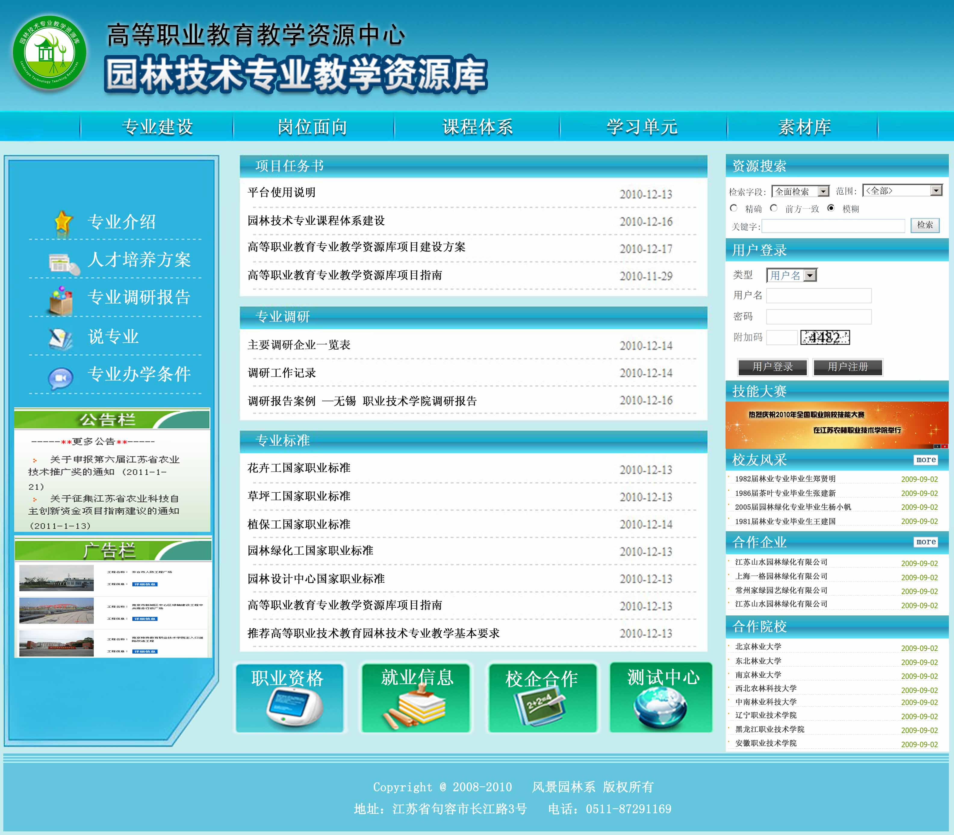
图9 园林技术专业教学资源库网络平台一级页面

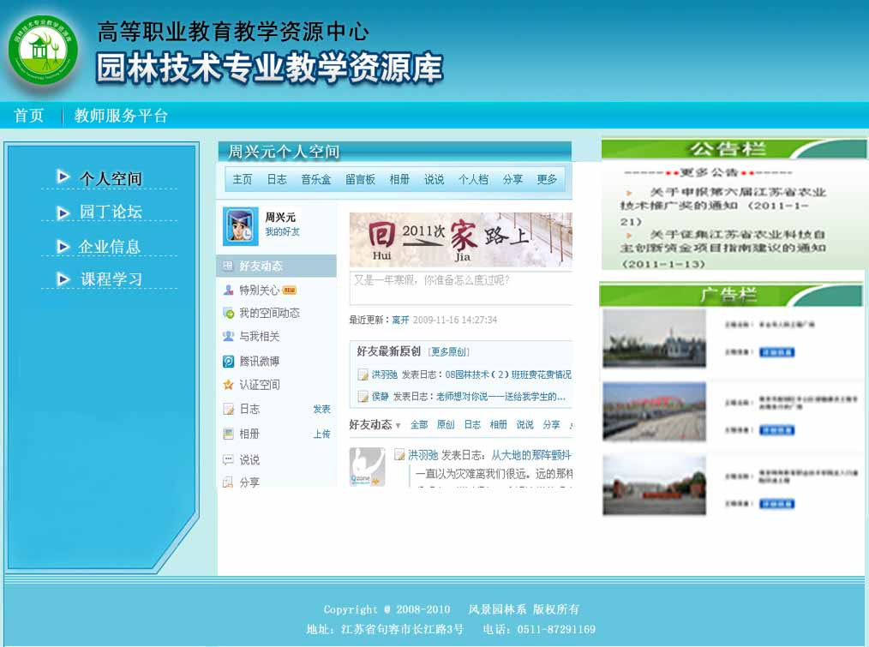
图10 教师界面

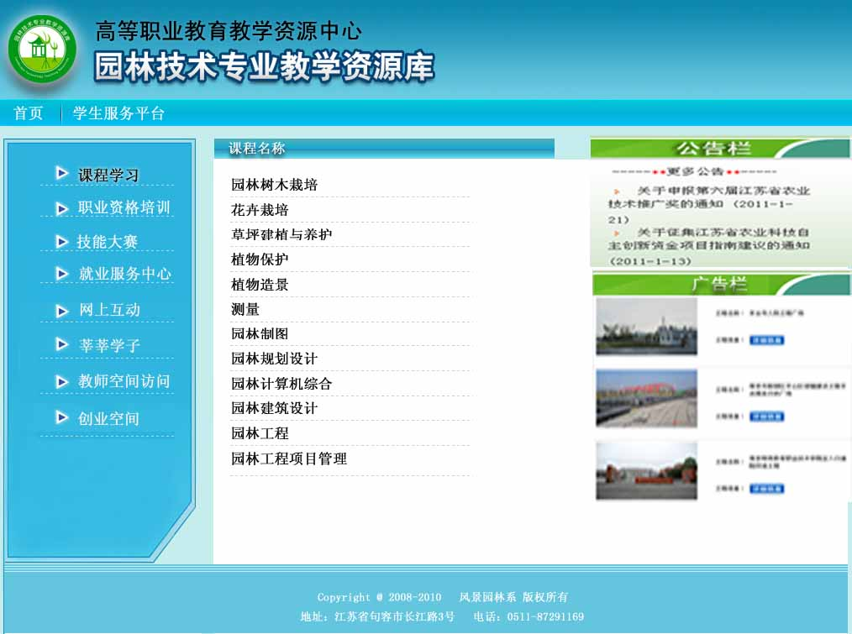
图11 学生界面

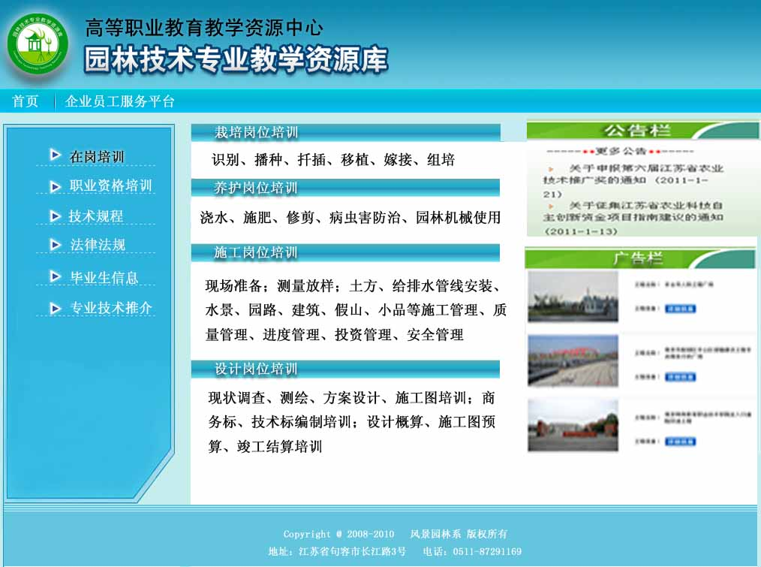
图12 企业员工界面

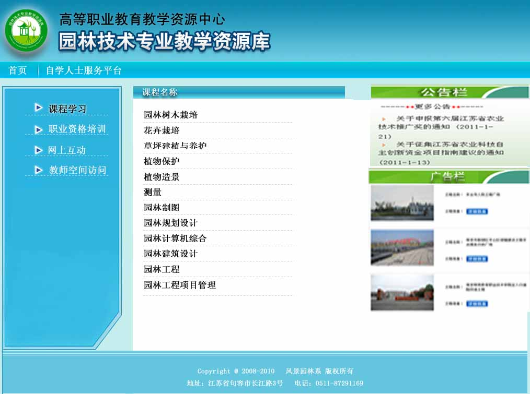
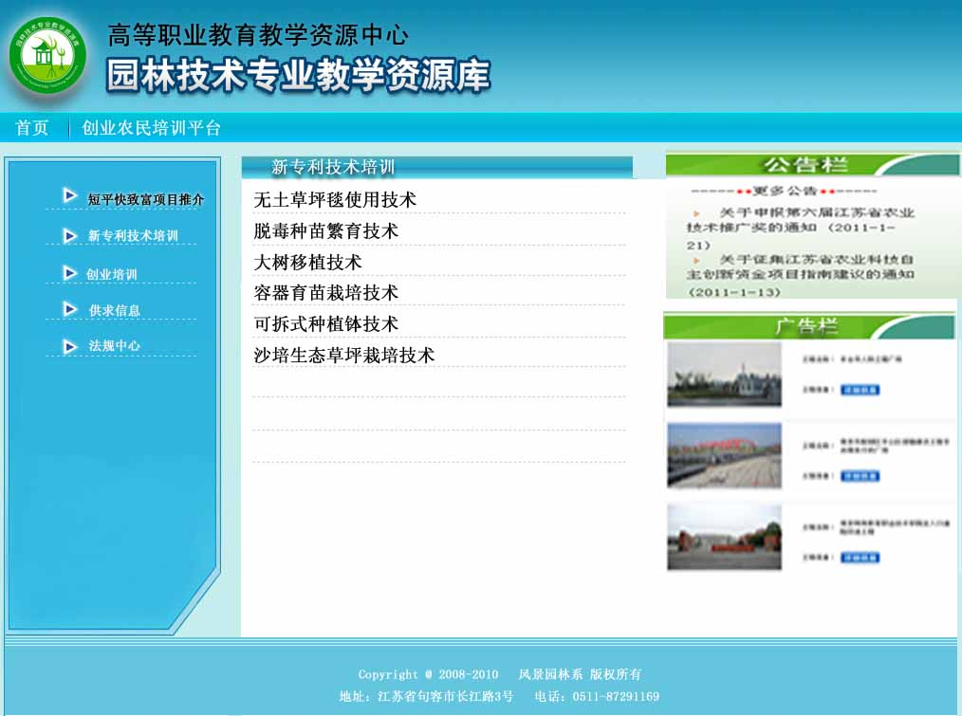
图13 自学人士界面

图14 创业农民界面

八、保障措施
（一）知识产权保护
教学资源库的共享共建，必然涉及到资源的知识产权问题。本次资源库建设涉及学校、行业企业、出版社等多家联合建设单位，而资源库的使用将面对全国数十万学习者。因此，需要采取如下措施：
1．坚持原创性
首先在资源制作时，就必须强调资源的原创性，在源头上保证形成高质量的拥有自主知识产权资源。
2．加强过程监控
建设的资源存储与引用平台，从资源的上传到应用环节有完整的网上审核过程，确保上传资源的质量，避免产权纠纷，并能对每个资源设定使用权限。
3．申报“软件著作权”
在资源的下载与应用环节严格做到按分配的用户权限使用，防止资源被非法下载或传播；最后，要制定资源的所有权、使用权及资源发布到网上共享使用的范围等，签订多方协议，申报“软件著作权”，形成知识产权保护机制，通过法律形式保护知识产权。
（二）资源库内容持续更新
制定分步工作计划，确定阶段目标，确保资源库内容的更新与知识更新同步，具体操作措施为：
1．建立教学内容更新制度
（1）促进专业建设调研的常态化。定期开展系统的专业建设调研，根据人才需求的变化调整专业课程体系。根据每次专业调研情况，调整课程教学内容。
（2）建立教学资源收录审核机制，广泛采集全国高职同行开发的优质或特色学习项目教学方案及配套教学资源素材，不断充实与更新教学单元库。
（3）建立新技术应用推广制度。通过教师与企业技术人员在技术项目和专业教学中的合作，及时吸纳与行业和专业相关的新技术内容，保证专业课程内容的及时更新。
2．建立信息收集制度
（1）由项目组负责向合作企业征集一年来与园林技术专业相关的新案例，并分类归并。
（2）根据首席顾问开据的图书、期刊等名单，由项目组检索一年来园林技术发展及应用的信息，选择合适的内容进行引用。
（3）关注境内一年来园林技术相关的展览会信息，采集有利于教学的相关信息。
（4）归纳用户反馈信息，采纳有益的意见，充实资源库内容，改进服务质量。
3．定期召开资源库信息更新讨论会
定期举行项目组成员会议，听取各方意见，讨论、决定更新内容，确定任务实施责任人。
4．建立健全资源素材更新管理制度
根据教高司函[2010]129号的要求，形成依据教学内容的变化每年更新资源素材10%的制度，确保资源库内容的更新与知识、技能的更新同步。
5．探索平台运营的可持续更新模式
在本项目保证留足资金用于资源库平台的升级、功能扩充等的同时，积极探索可持续发展的运营模式，保证资源库的良性发展。
6．建立年度更新的评审制度
仿效国家精品课程评选方法，实现教学资源年度更新评选奖励机制。建议此项工作由“教育部高职资源库建设办公室”负责操作。
（三）保障资源库建设的体制机制
1．建立项目工作机构
项目主持学校成立“高等职业教育园林技术专业教学资源库建设项目”领导小组，负责统筹建设项目。下设“高等职业教育园林技术专业教学资源库建设项目”工作组，负责按照领导小组要求，进行项目规划、建设实施与制定管理文件，并协调联合申报单位的工作。
2．落实项目建设目标责任制
各子项目经领导小组批准立项后，项目工作组以立项建设协议书为依据，进行严格论证，并严格按批准的建设内容和进度进行监管、检查，保证项目建设工作的科学性和合理性。
3．规范项目建设经费管理
项目工作组对项目建设经费进行专项管理，加强建设经费论证与管理，保证安全、环保和节能等政策的落实。对建设项目的仪器设备、基本建设等，严格按照《中华人民共和国招标投标法》的要求执行。
4．成立监控小组和审计小组
为了使建设项目工作能顺利开展，项目将成立监控小组和审计小组。以任务书为依据，以“经济高效、多出快出成果效果”为原则设置绩效监控指标，制订审计评价办法，从项目的可行性论证、资金的使用、建设的管理和建设效果四个环节入手，对每个建设项目进行全过程多方位的参与式绩效审计。
5．实行项目建设年报制度
所有子项目负责人按年度对建设进度、建设经验与不足等进行总结，并定期向项目建设工作组汇报。对未经领导小组同意更改建设项目内容的，将终止该项目的建设，对项目负责人按学校规定追究相应责任。
（四）资金保障
1. 资金投入
项目建设总资金1328万元，其中925万元来源于中央财政支持，165万元来源于地方财政支持，128万元来源于学校自筹。
2. 专款专用
项目建设经费专款专用，主要包括调研论证费80万元，专家咨询费40万元，企业案例费390万元，课程开发费345万元，素材制作费353万元，软件费40万元，应用推广费70万元。
3. 规范使用资金
按照财务管理规定，专款专用，并接受来自社会各界的监督，以减少工作失误，避免国家财产资金受到损失，确保园林技术专业教学资源库建设项目高质量地完成。
（五）管理保障
1. 强化资金管理，确保专款专用
做好项目建设资金的筹措，确保建设资金足额，建立健全各项管理制度，统筹资金安排，确保专款专用，资金的管理和使用符合财务制度。
2. 实行项目管理，加强过程控制
采用项目化管理提高建设质量，实施项目进度管理、成本管理、质量管理和沟通管理，形成优胜劣汰的激励机制。
3. 完善监督机制，保证建设质量
资源库建设项目将主动接受教育部和财政部项目运行监控中心的监督。同时加强自我监督，由纪检、监察和审计部门成立项目监督小组，使项目进度严格执行建设方案，并主动接受来自社会各界的监督，以减少工作失误，避免国家财产资金受到损失，确保资源库建设项目高质量地完成。
九、预期成效
（一）相关人员广泛受益，有效促进园林产业的发展
建成后的园林技术专业教学资源库将在全国同类高职院校中推广、使用，从而促进园林技术及相关专业教学模式和教学方法改革，使全国20万余高职在校生以及相关专业中职在校生受益，并服务于全国园林技术专业社会学习者和爱好者进行技能培训、信息查询、学习咨询、教学指导等。进而整体提升我国高等职业园林技术专业教育人才培养质量和服务经济社会发展的能力，从而促进园林产业的发展。
（二）形成共享型信息化平台，强化示范校的辐射带动作用
在园林技术专业资源库建设过程中，形成一批适应园林生产、园林养护、园林设计、园林施工岗位群的高素质、技能型人才培养需要要求的个性化教学资源，按照统一的标准，“采集”、“固化”下来。通过资源库项目进行“推广”，为全国同类院校相关专业开展专业建设和教育教学改革提供示范带动作用，为三农建设和办人民满意的高职教育作贡献。
（三）推动校企合作进一步深化，满足毕业生和社会学习者继续教育的需要
在园林技术专业资源库建设过程中，通过校校合作、校企合作可增进学校之间、校企之间和社会有关各方的了解和友谊，推动校企合作进一步深化。通过集中展示园林技术专业领域中的国内外著名企业及其技术标准、工作案例、技术培训教学资源等，满足企业品牌宣传、客户培训、员工终身学习、高技能人才引进等多方面的需求。
通过继续教育平台为毕业生服务，实现知识更新、补充、拓展和能力提高，也为在校生提供学习参考，更好地服务于广大用人单位和毕业生。
十、基本结论
由江苏农林职业技术学院主持，10所高职院校、1家出版社、13家企业、2家教学指导委员会，1家职业教育研究中心等27家单位组成的团队，联合申报的园林技术专业教学资源库建设项目，是在缜密研究、充分论证的基础上形成的。通过对建设的意义与必要性、建设基础、建设目标与思路、建设内容与措施、建设规划与步骤、保障措施、建设效益等多个方面的分析认证，表明园林技术专业教学资源库建设的思路符合教育部和财政部要求，建设项目目标清晰、任务明确、实事求是，符合现实具体情况，可操作性强，建设项目具有良好的建设环境和坚实的软硬件基础，前期工作已经启动，能够实现预期目标并取得良好的效益。
园林绿化是林业碳汇的主要组成部分。而林业碳汇是解决日趋强化的资源环境约束的最经济、最现实的手段，这是国际公认的有效途径。园林技术专业资源库的建设符合国家十二五规划纲要的要求。
综上所述，我们认为园林技术专业教学资源库建设，能惠及200多所高职院校20万人在校生，能从整体上大幅度提高我国园林行业从业人员的科学素质。项目既是必要的，也是可行的。

